**Национальный исследовательский университет**

**«МЭИ»**

**Институт радиотехники и электроники**

**Кафедра радиотехнических систем**

Курсовая работа

по дисциплине

Аппаратура потребителей спутниковых радионавигационных систем

ФИО студента: Борисов В.А.

Группа: ЭР-15-15

Вариант №:3

Дата:­ ­

Подпись:­ ­

ФИО преподавателя: Корогодин И.В.

Оценка: ­ ­

**Москва, 2020**

Содержание

Введение 3

Этап 1. Использование сторонних средств 4

1.1 Описание процесса использования RTKLIB 4

1.2 Получение графика угла места и SkyView с помощью Trimble GNSS Planning 6

Этап 2. Моделирование 9

2.1 Алгоритм расчёта положения спутника ГЛОНАСС 9

2.2 Результаты моделирования в Matlab 11

2.3 Построение SkyView в Matlab 12

Этап 3. Реализация 14

3.1. Перенос из Matlab в С++ 14

4 Заключение 15

5 Литература 16

ПРИЛОЖЕНИЕ 1 17

ПРИЛОЖЕНИЕ 2 20

## 

## **Введение**

Название проекта: Разработка модуля расчёта координат спутника ГЛОНАСС.

Техническая цель - добавление в программное обеспечение приемника функции расчета положения спутника ГЛОНАСС на заданное время по данным его эфемерид.

Конечная цель проекта - получить библиотечные функции на С++, позволяющие рассчитывать положение спутника ГЛОНАСС по эфемеридам.

Для достижения цели выполняется ряд задач:

* обработка данных от приемника ГНСС в RTKLIB для проверки входных данных и формирования проверочных значений;
* обработка данных и моделирование в Matlab/Python для эскизного проектирования модуля;
* реализация программного модуля на С/С++, включая юнит-тестирование в Check.

Требования:

* отсутствие утечек памяти;
* малое время выполнения;
* низкий расход памяти;
* корректное выполнение при аномальных входных данных.

Курсовой проект разбит на три этапа, отличающиеся осваиваемыми инструментами.

# **Этап 1. Использование сторонних средств**

# **Описание процесса использования RTKLIB**

На крыше корпуса «Е» МЭИ установлена трехдиапазонная антенна Harxon HX-CSX601A. Она через 50-метровый кабель, сплиттер, bias-tee и усилитель подключена к трем навигационным приемникам:

* Javad Lexon LGDD,
* SwiftNavigation Piksi Multi,
* Clonicus разработки ЛНС МЭИ.

Приемники осуществляют первичную обработку сигналов, выдавая по интерфейсам соответствующие потоки данных - наблюдения псевдодальностей и эфемериды спутников.

Нужно обработать данные от приемника Clonicus, представленные в бинарном виде в формате NVS BINR. Для этого воспользуемся пакетом RTKLIB, в состав которого входит парсер формата NVS BINR и удобные средства отображения данных.

В качестве исходных данных имеем архив RTKLIB_bin-master.zip, разархивировав который открываем приложение, которое называется rtklaunch.exe, после чего на экране появляется меню, представленное на рисунке 1, весь данный подпункт будет выполняться в этой программе.

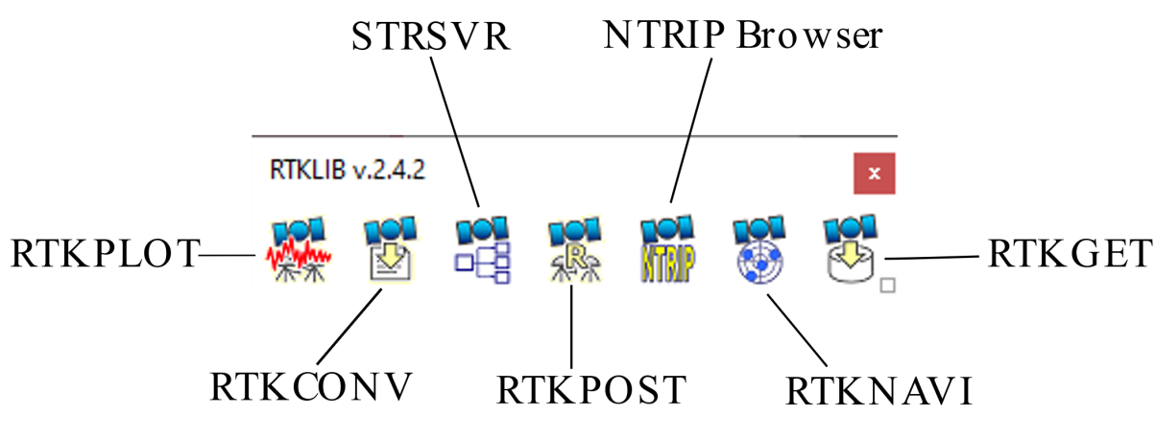

Рисунок 1 – Окно выбора программ из пакета RTKLIB

Программа RTKNAVI позволяет вывести таблицу текущих и предыдущих эфемерид (Рисунок 2)( Последняя строка соответствует спутнику ГЛОНАСС №3, указанному в варианте), для этого надо открыть в ней файл BINR.bin, который является частью исходного, заданного нам архива.

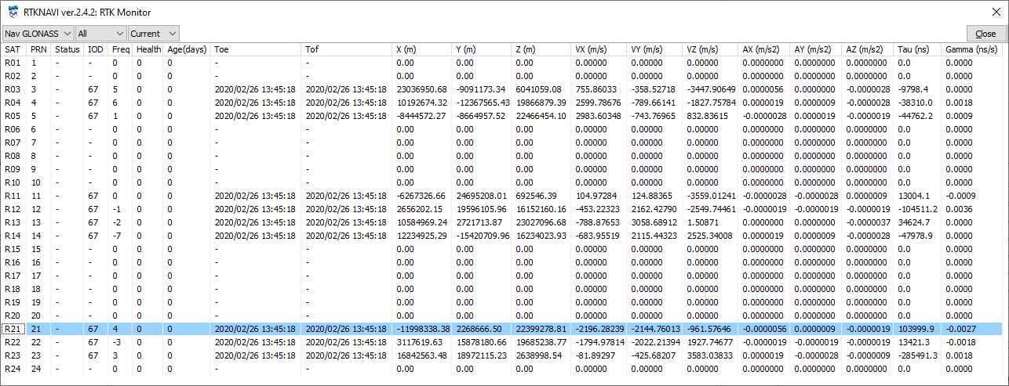

Рисунок 2 – Окно программы RTKNAVI

Теперь необходимо конвертировать данный файл, для чего мы выбираем RTKCONV и выставляем в нем следующие параметры, заданные нам как условия.

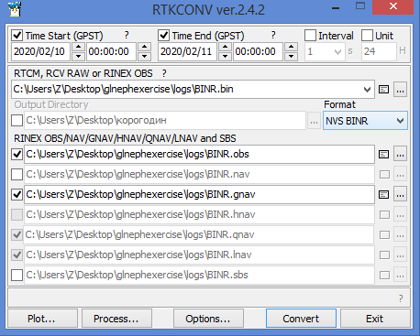

Рисунок 3 – Окно программы RTKCONV

По условию нам задано время, которое мы выставляем сверху, а также файл, который мы будем конвертировать в два формата .obs и .gnav, оба который затем необходимо будет загрузить в библиотеку файлов проекта.

Кроме того, чтобы исключить отображение всех спутников кроме заданного спутника №3 необходимо в окне настроек программы исключить все остальные спутники, вписал в соответствующие окошко все перечисленные спутники, кроме заданного, то есть R4, R5, R11, R12, R13, R14, R21, R22, R23

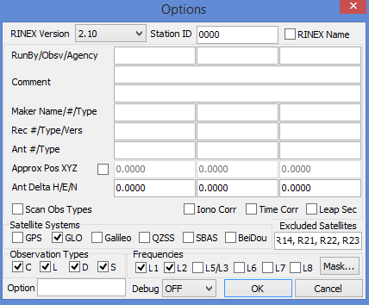

Рисунок 4 – Окно настроек программы RTKCONV

Получившийся конвертированный файл можно посмотреть нажав на последний значок в соответствующей строке, ниже представлен вид такого файла.

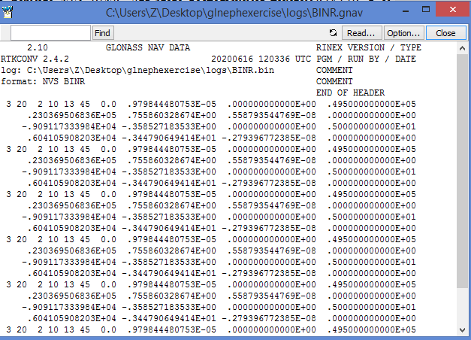

Рисунок 5 – Эфемериды спутника ГЛОНАСС №3 в .gnav-файле

# **1.2 Получение графика угла места и SkyView с помощью Trimble GNSS Planning**

Нужно построить график угла места от времени и SkyView собственного спутника на заданный интервал времени. Для этого воспользуемся веб-сайтом Trimble GNSS Planning (<https://www.gnssplanning.com>).

После перехода на сайт, ссылка на который представлена выше откроется первая вкладка, в которой необходимо будет указать координаты объекта. В нашем случае это корпус E МЭИ, координаты соответствующие ему приведены на рисунке 6.Далее необходимо исключить все остальные спутники, кроме необходимого нам, для этого сначала убираем галочки со всех спутников систем, кроме заданной, а затем в ней выбираем нужный нам спутник №3 и оставляем только его, данное действие представлено на рисунке 7.

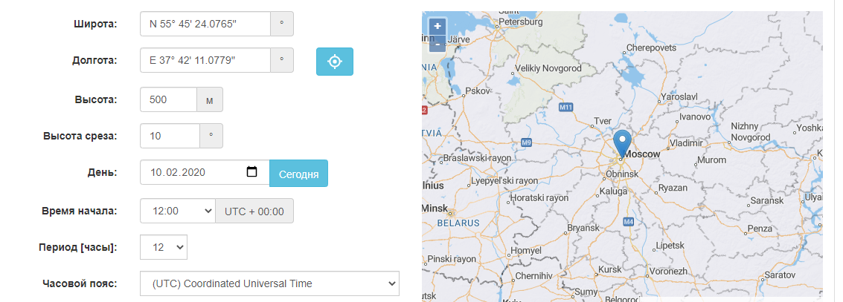

Рисунок 6 – Вкладка настроек (Settings) Trimble GNSS Planning

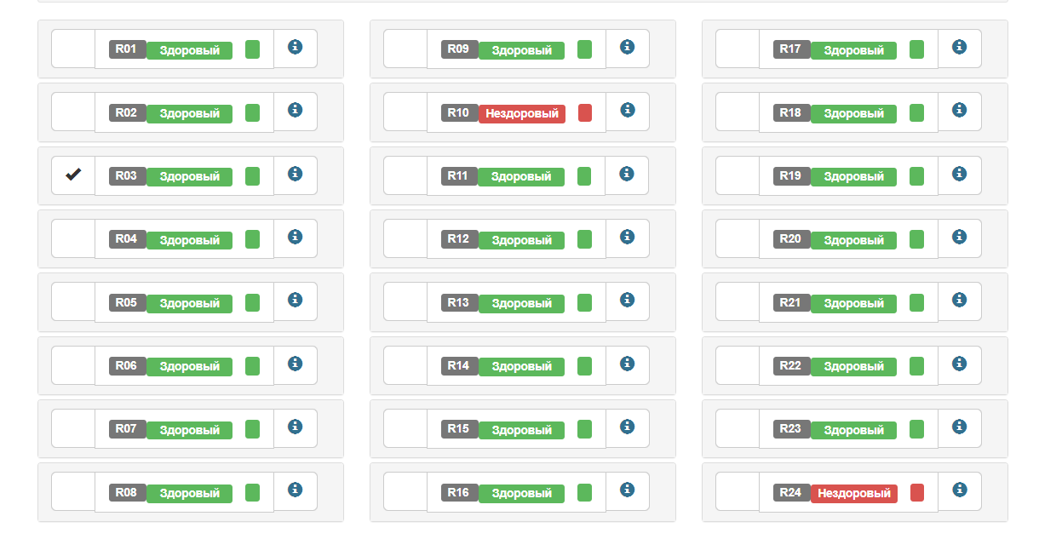

Рисунок 7 – Вкладка библиотека спутников (Satellite Library) Trimble GNSS Planning

Теперь переходим в следующую вкладку сайта под названием графики. Первый график отображает зависимость угла места от времени для заданного спутника, этот график представлен на рисунке 8.Согласно его данным можно сразу сказать в какие моменты был виден данный спутник, наводим на график и смотрим конкретные временные интервалы появления спутника, согласно которым его первое появление было с 12:00 до 13:50, а второе с 19:50 до 23:40.

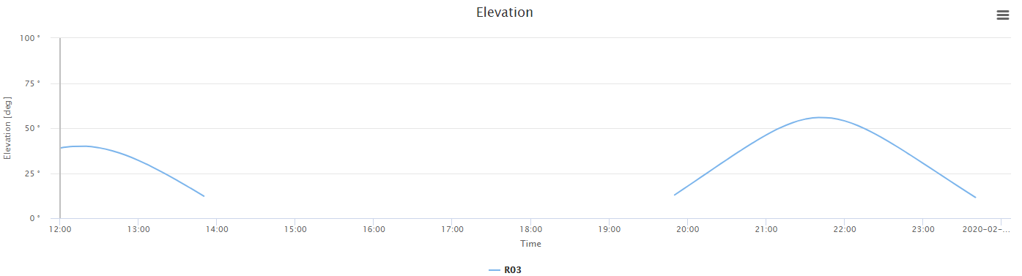

Рисунок 8 – График угла места спутника ГЛОНАСС №3

В следующей вкладке можно посмотреть карту небосвода, с представленными на ней данными по нашему спутнику (Рисунки 9-10).

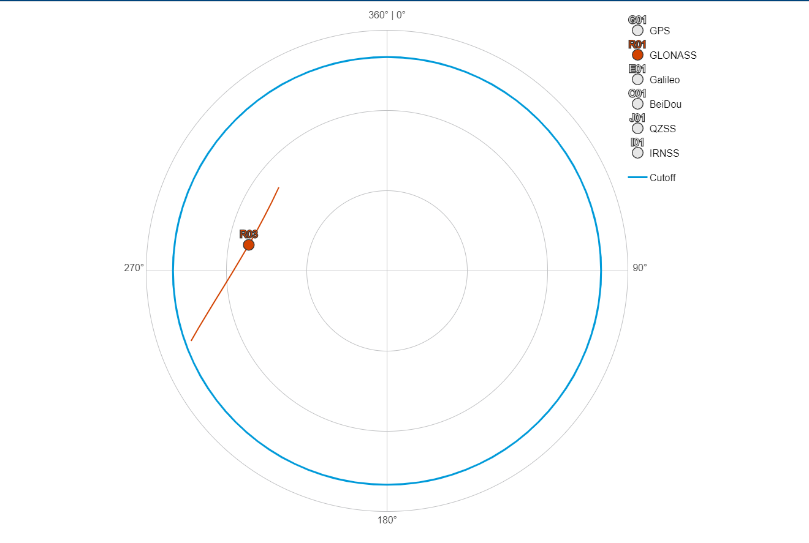

Рисунок 9 – SkyView спутника ГЛОНАСС №3

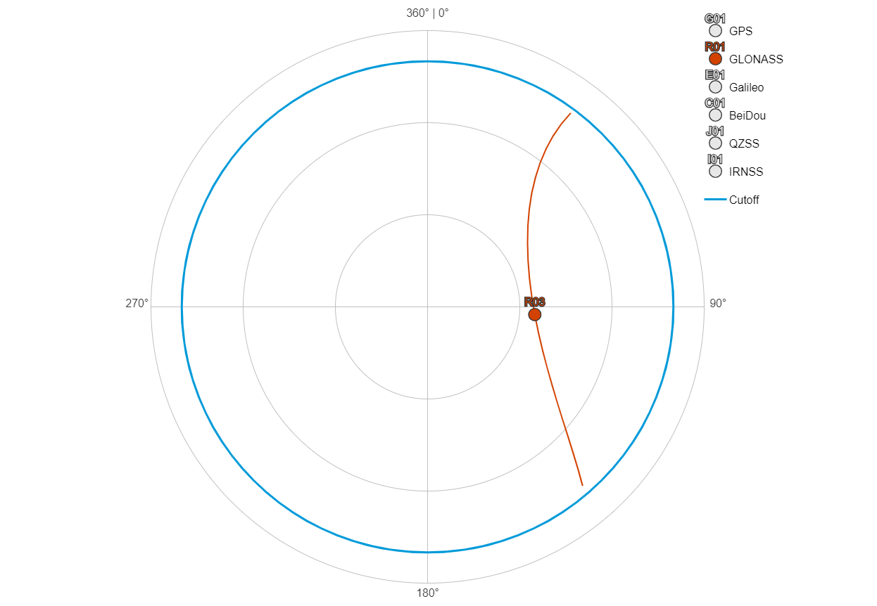

Рисунок 10 – SkyView спутника ГЛОНАСС №3

# **Этап 2. Моделирование**

# **2.1 Алгоритм расчёта положения спутника ГЛОНАСС**

На предыдущем этапе получено решение навигационной задачи с помощью программы вторичной обработки измерений – RTKLIB. В процессе работы она рассчитывает положение спутников на соответствующий момент сигнального времени. При этом используются эфемериды - параметры некоторой модели движения спутника. В разных ГНСС эти модели разные, а значит отличается и формат эфемерид, и алгоритмы расчета положения спутника.

Требуется реализовать на языке Matlab или Python функцию расчета положения спутника ГЛОНАСС на заданный момент по шкале времени UTC. В качестве эфемерид использовать данные, полученные на предыдущем этапе.

Для расчета положения спутника ГЛОНАСС по эфемеридным данным системы проводят численное интегрирование дифференциального уравнения.

Эфемериды, полученные на предыдущем этапе, будем брать из рисунка 2, так как они записаны в удобном варианте.

Необходимо построить трехмерные графики множества положений спутника №3 ГЛОНАСС. Графики в двух вариантах: в СК ECEF ПЗ-90.11 и соответствующей ей инерциальной СК. Положения должны соответствовать временному интервалу с 12:00 10.02.20 до 00:00 11.02.20. Допускается использовать одни и те же эфемериды на весь рассматриваемый интервал.

Для выполнения задания воспользуемся ИКД ГЛОНАСС, в котором описывается три алгоритма расчёта положения спутника на заданный момент времени ti шкалы МДВ по данным эфемерид: точный алгоритм (точный расчёт на 30-минутном интервале), упрощённый алгоритм (тот же расчёт на 30-минутном интервале, но более простой), долговременный алгоритм (точный расчёт на 4-часовом интервале).

Пересчет эфемерид потребителем с момента tb шкалы МДВ на заданный момент времени ti той же шкалы проводится методом численного интегрирования дифференциальных уравнений движения центра масс НКА. В правых частях этих уравнений учитываются ускорения, определяемые геоцентрической константой гравитационного поля Земли с учетом атмосферы GM, зональным гармоническим коэффициентом второй степени J02, характеризующим полярное сжатие Земли, а также ускорениями от лунно-солнечных гравитационных возмущений. Эти уравнения движения определены в виде следующей системы:

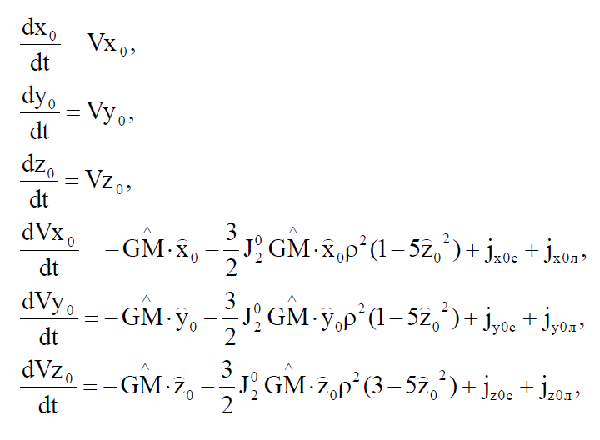

Дифференциальные уравнения движения интегрируются в прямоугольной инерциальной геоцентрической системе координат OX0Y0Z0, начало которой О совпадает с началом координат системы ПЗ-90, ось OX0 направлена в точку весеннего равноденствия, ось OZ0 направлена на Северный полюс мира и совпадает с осью OZ системы ПЗ-90, ось OY0 дополняет систему до правой. Интегрирование осуществляется численным методом, например, методом РунгеКутта 4-го порядка.

Начальными условиями для интегрирования системы являются координаты центра масс НКА , , и составляющие его вектора скорости , , в инерциальной геоцентрической системе координат OX0Y0Z0 на момент tb шкалы МДВ. Эти начальные условия вычисляются путем пересчета передаваемых в навигационном сообщении координат , , и составляющих вектора скорости , , центра масс НКА в связанной с Землей системе координат ПЗ-90. Пересчет осуществляется по следующим формулам:

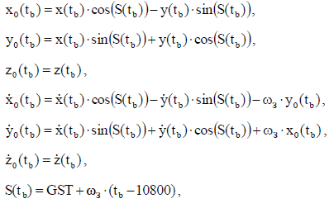

После интегрирования, полученные в инерциальной системе координат OX0Y0Z0 координаты центра масс , , и составляющие его вектора скорости , , могут быть пересчитаны в связанную с Землей систему ПЗ-90 Oxyz по формулам:

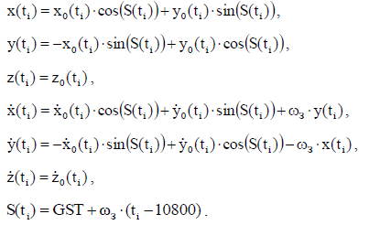

В данном алгоритме присутствуют примечания относительно ускорений от солнечно-лунных возмущений, которыми воспользуемся для упрощения расчёта:

Ускорения солнечно-лунных гравитационных возмущений могут быть исключены из системы уравнений с последующим добавлением к результатам интегрирования поправок:

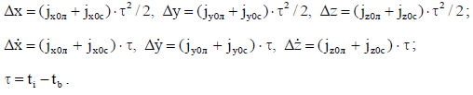

Вместо истинного звездного времени по Гринвичу GST, в формулах допускается использовать среднее звездное время по Гринвичу GMST.

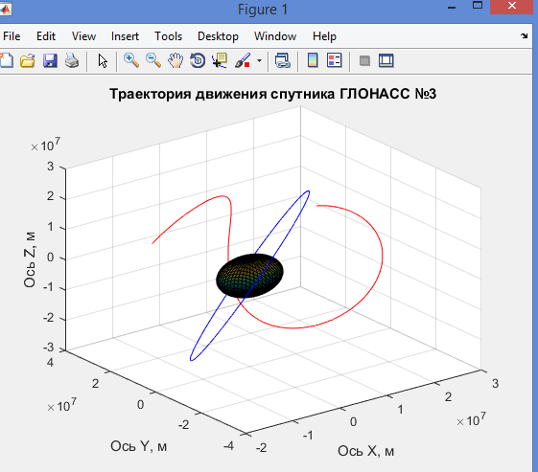

Рисунок 11 – Траектория движения спутника ГЛОНАСС №3 в системе координат ПЗ-90 (красная линия) и инерциальной системе координат (синяя линия)

# **2.3 Построение SkyView в Matlab**

В данном пункте необходимо записать программу в matlab, которая построит SkyView, а полученные данные сравнить с уже имеющимися на прошлом этапе.

В качестве исходных данных используем декартовы координаты спутника, которые сначала пересчитываем в сферические, а затем записываем строим два графика, которые будем сравнивать с другими двумя, полученные на прошлом этапе, эти графики приведены на рисунках 12 и 13. После построения графиков наблюдаем, что они мало отличаются от уже имеющихся, что говорит о том, что код составлен правильно, а возможные ошибки минимальны.

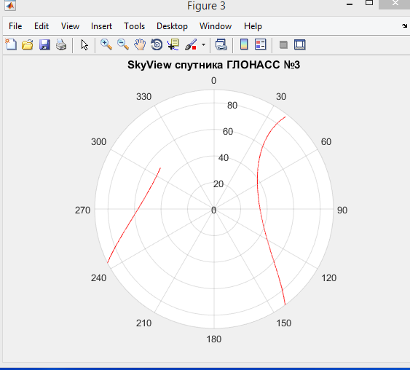

Рисунок 12 – SkyView спутника ГЛОНАСС №3

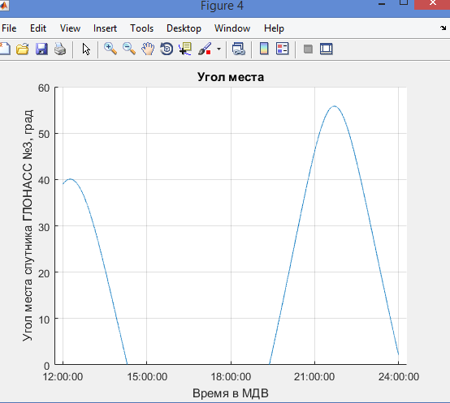

Рисунок 13 – График угла места спутника ГЛОНАСС №3

# **Этап 3. Реализация**

Требуется разработать на языке С/С++ функцию расчета положения спутника ГЛОНАСС на заданное время по шкале UTC, минимизируя время её исполнения и количество затрачиваемой оперативной памяти. Вызов функции не должен приводить к выбросу исключений или утечкам памяти при любом наборе входных данных.

Функция расчета положения спутника в Matlab/Python относительно проста, т.к. доступны библиотеки линейной алгебры и решения уравнений. Но при разработке встраиваемого ПО приходится сохранять лицензионную частоту, минимизировать вычислительную нагрузку и затраты памяти. Поэтому отобразить модель из Matlab/Python в прошивку приемника дословно, как правило, не получается. В рассматриваемом примере потребуется, как минимум, выполнить свою реализацию решения дифференциального уравнения методом Рунге-Кутты.

Программный модуль должен сопровождаться unit-тестами под check:

* Тесты функции реализации метода Рунге-Кутты
* Тест расчетного положения спутника в сравнении с Matlab/Python с шагом 0.1 секунды.

Во время второго теста должно вычисляться и выводиться средняя длительность исполнения функции. Допускается использовать одни и те же эфемериды на весь рассматриваемый интервал (как на предыдущем этапе).

Требуется провести проверку на утечки памяти с помощью утилиты valgrind.

Для расчёта используется программа Visual Studio.

# **3.1. Перенос из Matlab в С++**

Составим программу, аналогичную уже имеющейся в Matlab, алгоритм используем тот же. Главное отличие в том, что готовой функции решения уравнения методом Рунге-Кутты тут нет, поэтому его надо сделать и включить в код, метод расчета приведен на рисунке ниже.

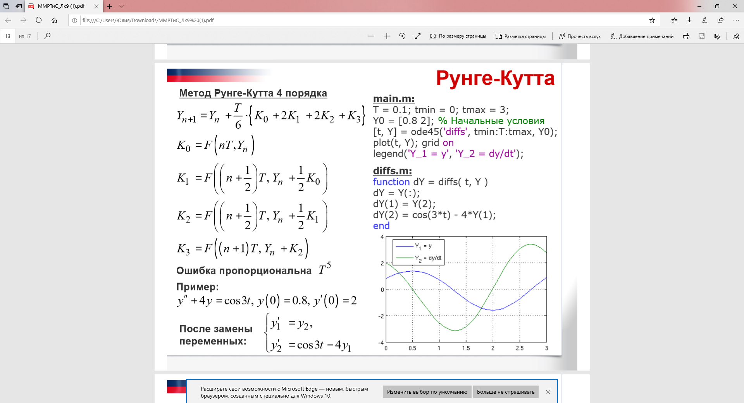

Рисунок 14 – Метод Рунге-Кутта 4-ого порядка

Код программы приведён в приложении 2.

# **4 Заключение**

В ходе выполнения первого этапа были получены следующие результаты:

* Были получены эфемериды заданного спутника в двух других форматах, которые мы получили путем конвертирования исходного файла в другие- gnav и obs, данные из которых мы далее использовали;
* C помощью Trimble GNSS Planning был построен график угла места заданного спутника на нужный интервал времени, были определены моменты его появления с точностью до десятков минут;
* Был получен SkyView с помощью Trimble GNSS Planning на заданный интервал времени.

В ходе выполнения второго этапа были получены следующие результаты:

* Была составлена программа в Matlab для получения графиков, аналогичных уже имеющимся и их сравнения.
* Все исходные данные брались из конвертированного файла, полученного на первом этапе. Эфемериды на всем временном интервале не менялись.
* Были получены графики, соответствующие графикам первого этапа. В ходе сравнения различий обнаружено не было.

В ходе выполнения третьего этапа были получены следующие результаты:

* Была составлена программа аналогичная уже имеющейся в Matlab на С++

## **5 Литература**

1. ИКД ГЛОНАСС. Общее описание системы с кодовым разделением.
2. GLONASS Satellite Coordinates Computation – Navipedia.
3. Материалы лекций по курсам: «Математическое моделирование РТУ и С», и «Аппаратура потребителей спутниковых радионавигационных систем».

# **ПРИЛОЖЕНИЕ 1**

Листинг программы для этапа 2

Расчёт с учётом функции дифференциальных уравнений (основная программа):

clc

clear

%% Константы и входные данные

X0 = 23036950.68; %% м

Y0 = -9091173.34; %% м

Z0 = 6041059.08; %% м

VX = 755.86033; %% м/с

VY = -358.52718; %% м/с

VZ = -3447.90649; %% м/с

AX = 0.0000056; %% м/с^2

AY = 0.0000000; %% м/с^2

AZ = -0.0000028; %% м/с^2

omega_z = 7.2921151467e-5;

%Расчёт времени формата ГЛОНАСС

N4=floor((2020-1996)/4)+1;%Номер текущего четырёхлетия

Nt=365*(2020-1996-4*(N4-1))+31+10+1;%Номер текущих суток

tb=13*60*60 + 45*60 + 18 + 10800;%момент по шкале МДВ, к которому привязаны эфемериды ГЛОНАСС, в сек

Toe = (12+3)*60*60;

Tof = (24+3)*60*60;

Ts = 1;

ti = Toe:Ts:Tof;

%% Расчёт текущей юлианской даты

JD0 = 1461*(N4 - 1) + Nt + 2450008.5 - (Nt -3)/25;

%% Время от эпохи 2000 года 1 января до текущей эпохи

T_delta=(JD0-2451545)/36525;

%% Расчет угла поворота Земли, рад

ERA=2*pi*(0.7790572732640 + 1.00273781191135448*(JD0-2451545));

GMST=ERA+0.0000000703270726+0.0223603658710194*T_delta+...

+0.0000067465784654*T_delta^2-0.0000000000021332*T_delta^3+...

- 0.0000000001452308*T_delta^4-0.0000000000001784*T_delta^5;

%% Перевод в п/у инерциальную геоцентрическую систему

S = GMST + omega_z*(tb - 3*60*60);

Xate=X0*cos(S)-Y0*sin(S);

Yate=X0*sin(S)+Y0*cos(S);

Zate=Z0;

Vxate=VX*cos(S)-VY*sin(S)-omega_z*Yate;

Vyate=VX*sin(S)+VY*cos(S)+omega_z*Xate;

Vzate=VZ;

Axte=AX*cos(S)-AY*sin(S);

Ayte=AX*sin(S)+AY*cos(S);

Azte=AZ;

%% Начальные условия метода Рунге-Кутты

res0 = [Xate Yate Zate Vxate Vyate Vzate];

[t, res] = ode45('diffs', tb:-Ts:ti(1), res0);

res1 = res(end:-1:2,:);

t1 = t(end:-1:2,:);

[t, res] = ode45('diffs', tb:Ts:ti(end), res0);

res1 = [res1; res];

t1 = [t1;t];

%% Учёт ускорений

tau1 = t1 - tb;

AXTE = AX*(tau1.^2)/2;

AYTE = AY*(tau1.^2)/2;

AZTE = AZ*(tau1.^2)/2;

delta_VX = AX*tau1;

delta_VY = AY*tau1;

delta_VZ = AZ*tau1;

delta_A = [AXTE AYTE AZTE delta_VX delta_VY delta_VZ];

res1 = res1 + delta_A;

%% Пересчёт координат в ПЗ-90

S = GMST + omega_z*(t1 - 3*60*60);

pz90(:,1) = res1(:,1).*cos(S) + res1(:,2).*sin(S);

pz90(:,2) = -res1(:,1).*sin(S) + res1(:,2).*cos(S);

pz90(:,3) = res1(:,3);

%% Координаты корпуса Е

N = 55.756687916667*pi/180;% широта [рад]

E=37.703077194444*pi/180;% долгота [рад]

H = 500; % высота [м]

cord_E = [N E H];

%Skyplot

for i = 1:length(pz90(:,1))

[X0(i) Y0(i) Z0(i)] = ecef2enu(pz90(i,1),pz90(i,2),pz90(i,3),N,E,H,wgs84Ellipsoid,'radians');

if Z0(i) > 0

r(i) = sqrt(X0(i)^2 + Y0(i)^2 + Z0(i)^2);

teta(i) = acos(Z0(i)/r(i));

if X0(i) > 0

phi(i) = -atan(Y0(i)/X0(i))+pi/2;

elseif (X0(i)<0)&&(Y0(i)>0)

phi(i) = -atan(Y0(i)/X0(i))+3*pi/2;

elseif (X0(i)<0)&&(Y0(i)<0)

phi(i) = -atan(Y0(i)/X0(i))-pi/2;

end

else teta(i) = NaN;

r(i) = NaN;

phi(i) = NaN;

end

end

%Построение графиков

figure(1)

[Xx,Yy,Zz]=sphere(50);

Rz=6371000;%радиус Земли

surf(Rz*Xx,Rz*Yy,Rz*Zz)

hold on

grid on

plot3(res1(:,1), res1(:,2), res1(:,3), 'b')

xlabel('Ось Х, м')

ylabel('Ось Y, м')

zlabel('Ось Z, м')

surf(Rz*Xx,Rz*Yy,Rz*Zz)

grid on

plot3(pz90(:,1),pz90(:,2),pz90(:,3),'r')

title({'Траектория движения спутника ГЛОНАСС №3'})

xlabel('Ось Х, м')

ylabel('Ось Y, м')

zlabel('Ось Z, м')

hold off

%SkyPlot

figure (3)

pax = polaraxes;

polarplot(pax,phi,teta*180/pi,'r')

pax.ThetaDir = 'clockwise';

pax.ThetaZeroLocation = 'top';

title('SkyView спутника ГЛОНАСС №3')

th = hours(t1./3600-3);

figure(4);

grid on

hold on

plot(th,(-teta*180/pi+90),'DurationTickFormat','hh:mm:ss')

title('Угол места')

xlabel('Время в МДВ')

ylabel('Угол места спутника ГЛОНАСС №3, град')

Функция дифференциальных уравнений (подпрограмма, на которую ссылается основная программа):

%% Система дифф уравнений

function dres = diffs(t, res)

%% Константы

J02 = -1082.63*10^-6;

ae = 6378136;

GM = 398600441.8e6;

%% Расчет

Xate=res(1);

Yate=res(2);

Zate=res(3);

r=sqrt(Xate^2 + Yate^2 + Zate^2);

GM1 = GM/r^2;

x01 = Xate/r;

y01 = Yate/r;

z01 = Zate/r;

p = ae/r;

dres = res(:);

dres(1) = res(4);

dres(2) = res(5);

dres(3) = res(6);

dres(4) = -GM1*x01 + 1.5*J02*GM1*x01*(p^2)*(1 - 5*z01^2);

dres(5) = -GM1*y01 + 1.5*J02*GM1*y01*(p^2)*(1 - 5*z01^2);

dres(6) = -GM1*z01 + 1.5*J02*GM1*z01*(p^2)*(3 - 5*z01^2);

end

# **ПРИЛОЖЕНИЕ 2**

Листинг программы для 3-его этапа

Расчёт по алгоритму, реализованному в Matlab

#include <iostream>

#include <cmath>

using namespace std;

int main()

{// Входные данные и константы

X = 23036950.68;

Y = -9091173.34;

Z = 6041059.08;

VX = 755.86033;

VY = -358.52718;

VZ = -3447.90649;

AX = 0.0000056;

AY = 0.0000000;

AZ = -0.0000028;

omega_z = 7.2921151467e-5;

J02 = -1082.63 * 10 ^ -6;

GM = 398600441.8e6;

// Номер текущего четырёхлетия

N4 = floor((2020 - 1996) / 4) + 1;

// Номер текущих суток

Nt = 365 * (2020 - 1996 - 4 * (N4 - 1)) + 31 + 10 + 1;

// Расчёт текущей юлианской даты

JD0 = 1461 * (N4 - 1) + Nt + 2450008.5 - (Nt - 3) / 25;

// Момент по шкале МДВ, к которому привязаны эфемериды ГЛОНАСС

tb = 13 * 60 * 60 + 45 * 60 + 18 + 10800;

// Начальное время

Toe = (12 + 3) * 60 * 60;

// Конечное время

Tof = (24 + 3) * 60 * 60;

// Время от эпохи 2000 года 1 января до текущей эпохи

T_delta = (JD0 - 2451545) / 36525;

// Угол поворота Земли, рад

ERA = 2 * pi * (0.7790572732640 + 1.00273781191135448 * (JD0 - 2451545));

GMST = ERA + 0.0000000703270726 + 0.0223603658710194 * T_delta + ...

+ 0.0000067465784654 * T_delta ^ 2 - 0.0000000000021332 * T_delta ^ 3 + ...

- 0.0000000001452308 * T_delta ^ 4 - 0.0000000000001784 * T_delta ^ 5;

// Перевод в п/у инерциальную геоцентрическую систему

S = GMST + omega_z * (tb - 3 * 60 * 60);

Xate = X * cos(S) - Y * sin(S);

Yate = X * sin(S) + Y * cos(S);

Zate = Z;

Vxate = VX * cos(S) - VY * sin(S) - omega_z * Yate;

Vyate = VX * sin(S) + VY * cos(S) + omega_z * Xate;

Vzate = VZ;

Axte = AX * cos(S) - AY * sin(S);

Ayte = AX * sin(S) + AY * cos(S);

Azte = AZ;

// Метод Рунге-Кутты

// Начальные условия

Y0 = [Xate Yate Zate Vxate Vyate Vzate];

// Ситема диффуров

int diffs(double tb)

{

double Xate1 = Y.X;// по х

double Yate1 = Y.Y;// по у

double Zate1 = Y.Z;// по z

double r = sqrt(Xate1 ^ 2 + Yate1 ^ 2 + Zate1 ^ 2);

double GM1 = GM / r ^ 2;

double x01 = Xate / r;

double y01 = Yate / r;

double z01 = Zate / r;

double p = ae / r;

dY.X = Y.VX;

dY.Y = Y.VY;

dY.Z = Y.VZ;

dY.VX = -GM1 * x01 - (double)1.5 * J02 * GM1 * x01 * p ^ 2 * (1 - (double)5 * z01 ^ 2);

dY.VY = -GM1 * y01 - (double)1.5 * J02 * GM1 * y01 * p ^ 2 * (1 - (double)5 * z01 ^ 2);

dY.VZ = -GM1 * z01 - (double)1.5 * J02 * GM1 * z01 * p ^ 2 * (3 - (double)5 * z01 ^ 2);

return dY;

}

int Runge_Kutta(N, double h)

{

if (N == 0 || h == 0) return 0;

for (K = 1; K < N; K++)

K1 = diffs(0, Y[K - 1])

Y2.X = Y[K - 1].X + h * K1.X / (double)2;

Y2.Y = Y[K - 1].Y + h * K1.Y / (double)2;

Y2.Z = Y[K - 1].Z + h * K1.Z / (double)2;

Y2.VX = Y[K - 1].VX + h * K1.VX / (double)2;

Y2.VY = Y[K - 1].VY + h * K1.VY / (double)2;

Y2.VZ = Y[K - 1].VZ + h * K1.VZ / (double)2;

K2 = diffs(0 + h / 2, Y2);

Y3.X = Y[K - 1].X + h * K2.X / (double)2;

Y3.Y = Y[K - 1].Y + h * K2.Y / (double)2;

Y3.Z = Y[K - 1].Z + h * K2.Z / (double)2;

Y3.VX = Y[K - 1].VX + h * K2.VX / (double)2;

Y3.VY = Y[K - 1].VY + h * K2.VY / (double)2;

Y3.VZ = Y[K - 1].VZ + h * K2.VZ / (double)2;

K3 = diffs(0 + h / 2, Y3);

Y4.X = Y[K - 1].X + h * K3.X;

Y4.Y = Y[K - 1].Y + h * K3.Y;

Y4.Z = Y[K - 1].Z + h * K3.Z;

Y4.VX = Y[K - 1].VX + h * K3.VX;

Y4.VY = Y[K - 1].VY + h * K3.VY;

Y4.VZ = Y[K - 1].VZ + h * K3.VZ;

K4 = diffs(0 + h, Y4);

Y[K].X = Y[K - 1].X + h / (double)6 * (K1.X + 2 * K2.X + 2 * K3.X + K4.X);

Y[K].Y = Y[K - 1].X + h / (double)6 * (K1.Y + 2 * K2.Y + 2 * K3.Y + K4.Y);

Y[K].Z = Y[K - 1].X + h / (double)6 * (K1.Z + 2 * K2.Z + 2 * K3.Z + K4.Z);

Y[K].VX = Y[K - 1].X + h / (double)6 * (K1.VX + 2 * K2.VX + 2 * K3.VX + K4.VX);

Y[K].VY = Y[K - 1].X + h / (double)6 * (K1.VY + 2 * K2.VY + 2 * K3.VY + K4.VY);

Y[K].VZ = Y[K - 1].X + h / (double)6 * (K1.VZ + 2 * K2.VZ + 2 * K3.VZ + K4.VZ);

cout << endl;

for (int K = 0; K <= N; K++) {

cout << "Y[" << K << "]=" << Y[K] << " ";

}

return 0;

}// Выходной массив

{

int Y[K];

int Y_out[K];

cin >> K;

for (int i = 0; i < N; i++)

{

cin >> Y[i];

}

for (int i = 0; i < N; i++)

{

if (Y[k] != K)

{

Y_out[i] = Y[i];

}

}

for (int i = 0; i < N; i++)

{

cout << Y_out[i];

}

}

}

// Учёт ускорений

}

double tau1 = (double)Toe - (double)tb;

for (i = 0; i < N; i++) {

AXTE = AX * (tau1 ^ 2) /(double)2;

AYTE = AY * (tau1 ^ 2) /(double)2;

AZTE = AZ * (tau1 ^ 2) /(double)2;

delta_VX = AX * tau1;

delta_VY = AY * tau1;

delta_VZ = AZ * tau1;

delta_Y = [AXTE AYTE AZTE delta_VX delta_VY delta_VZ];

Y_out1[i] = Y_out[i] + delta_Y;

}

}